1. **软件名称**

**AMN企业信息管理平台**

1. **软件底层开发**

系统结构暂以 Struct+Spring+Hibernate+Annotation框架 .数据层采用泛型回调机制

1. **系统界面展现方式  
    1.登录界面(门店暂定license授权登录系统)**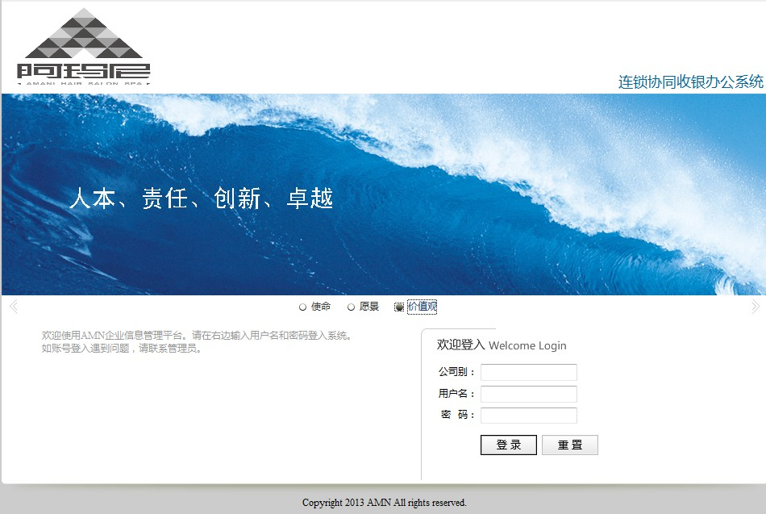

**2.主界面**

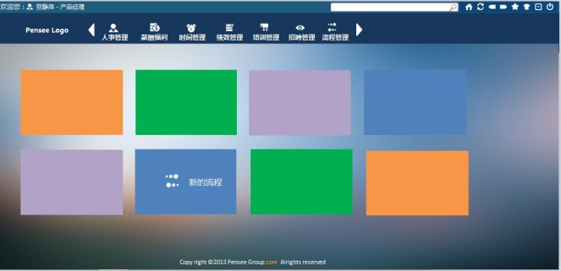

1. **系统模组明细**
2. 基础设定( BaseInfoControl ) [BC]
3. 门店运营( CardControl ) [CC]
4. 仓库物流管理( InvoicingControl ) [IC]
5. 人事管理( PersonnelControl ) [PC]
6. 销售管理( SellReportControl ) [SC]
7. 高级操作( AdvancedOperations ) [AC]
8. **系统模块明细** (F Function R Report)(L large S small)

[BC]

1. 门店资料设定 BC001 (F) [L]
2. 常用代码设定 BC002 (F) [L]
3. 员工资料设定 BC003 (F) [L]
4. 权限设定(访问受限) BC004 (F) [L]
5. 产品资料设定 BC005 (F) [L]
6. 项目资料设定 BC006 (F) [L]
7. 卡类别设定 BC007 (F) [L]
8. 参数设定 BC008 (F) [L]
9. 套餐设定 BC009 (F) [L]
10. 连锁管理 BC010 (F) [L]
11. 门店促销卡管理 BC011 (F) [S]
12. 系统模板设定 BC012 (F) [S]

[CC]

1. 卡号段批次入库 CC001 (F) [L]
2. 门店卡号段申请 CC002 (F) [L]
3. 总部卡配发 CC003 (F) [L]
4. 卡号段来源分析 CC004 (R) [S]
5. 会员卡资料 CC005 (F) [L]
6. 会员基本资料 CC006 (F) [L]
7. 会员卡销售 CC007 (F) [L]

M:参数控制是否由开卡登记录入未销售卡还是走卡配置流程

1. 会员卡续费+还款 CC008 (F) [L]
2. 转卡+补卡+并卡+换卡 CC009 (F) [L]

M:转卡补卡和并卡都同属卡异动,可以放在一起管理.

1. 会员卡挂失 CC010 (F) [L]
2. 收银 CC011 (F) [L]
3. 疗程+储值兑换 CC012 (F) [S]

M:疗程和储值互相兑换并产生业绩,可以放在一起管理.

[IC]

1. 物品入库 IC001 (F) [L]
2. 物品出品 IC002 (F) [L]
3. 物品盘点 IC003 (F) [L]
4. 总部配发 IC004 (F) [S]

注:总部可能手动供应商的大批产品,不用入库直接配发到门店.

1. 物品出入库明细 IC005 (R) [S]

M:包含各种出入库方式,如正常入库,正常出库,门店提货,客户退货等.

1. 库存异动明细 IC006 (R) [S]
2. 门店退货 IC007 (F) [L]
3. 门店采购申请 IC008 (F) [L]
4. 总部下单 IC009 (F) [S]

M:系统参数控制是否需用经过总部下单,总部下单时存在供应商发货时存在.

1. 发货 IC010 (F) [L]
2. 供应商发货 IC011 (F) [S]

M:存在总部下单的情况下才使用供应商发货.

1. 门店收货 IC012 (F) [L]

M:门店收货来源来自总部直接出库(扣库存),总部配发(不扣库存),总部发货(走流程).

1. 门店收货对比统计分析 IC013 (R) [S]

[PC]

1. 员工考勤 PC001 (F) [L]
2. 员工调动 PC002 (F) [L]
3. 员工异动 PC003 (F) [L]
4. 员工奖罚 PC004 (F) [S]
5. 员工培训管理 PC005 (F) [S]
6. 门店人事统计分析 PC006 (R) [S]

注:包含员工培训,奖罚,人事变更信息.

1. 门店员工业绩统计 PC007 (R) [S]
2. 门店员工工资汇总 PC008 (R) [S]
3. 员工个人业绩明细 PC009 (R) [S]
4. 门店人事统计 PC010 (R) [S]

[SC]

1. 门店营业报表统计 SC001 (R) [L]

M:按完整月,完整周期和时间段来查询统计,结算数据.

1. 门店日记账 SC002 (R) [L]

M:门店统计当天营业情况,上级分公司统计下所所有门店的营业情况.

1. 门店消费明细表 SC003 (R) [S]
2. 门店会员卡消费统计 SC004 (R) [S]

M:统计本店内消费和跨店相互消费信息

1. 会员消费习惯分析 SC005 (R) [S]
2. 门店业绩对比统计 SC006 (R) [L]
3. 区域业绩统计 SC007 (R) [S]
4. 门店业绩指标分析 SC008 (R) [L]
5. 会员账户兑换统计 SC009 (R) [S]
6. 疗程销售消耗分析 SC010 (R) [S]

[AC]

1. 短信平台 AC001 (F) [S]
2. 系统License控制 AC002 (F) [S]
3. 系统公告 AC003 (F) [S]
4. 流程审核 AC004 (F) [L]
5. 封账 AC005 (F) [L]
6. **系统附属接口**
7. **测试-局部上线-完整上线**